

REPORTE DE
COMUNICACIONES
Agosto 2025




Querido Pueblo de La Vega:
En este mes de agosto, como Gobernadora de La Vega, reafirmo mi convicción de que el progreso se construye con la participación activa de nuestra gente, con fe en el presente y visión hacia el futuro.
Gracias al liderazgo del presidente Luis Abinader, seguimos avanzando con firmeza en el fortalecimiento de nuestra economía. La inversión extranjera continúa creciendo, lo que ha dinamizado sectores clave como el turismo y la industria nacional. Esto se traduce en empleos más dignos y mejores condiciones laborales para nuestros ciudadanos. Los recientes aumentos salariales son una muestra clara de que estamos dignificando el trabajo en nuestro país, y eso me llena de orgullo.
También quiero resaltar el impacto de nuestras políticas sociales. Más de un millón y medio de familias dominicanas han recibido apoyo directo en alimentos, energía y gas. Estos subsidios no son solo cifras: son alivio, estabilidad y esperanza para quienes más lo necesitan. Desde mi rol, me comprometo a seguir impulsando iniciativas que garanticen una vida más equilibrada y justa para todos los veganos.
En La Vega, las obras de infraestructura continúan transformando nuestro entorno. Cada carretera rehabilitada, cada puente construido, cada espacio renovado es un símbolo de nuestro compromiso con el bienestar colectivo. Estas mejoras no solo fortalecen nuestra conectividad, sino que elevan la calidad de vida de nuestra gente. Sigamos construyendo juntos, con orgullo vegano y la certeza de que lo mejor está por venir.

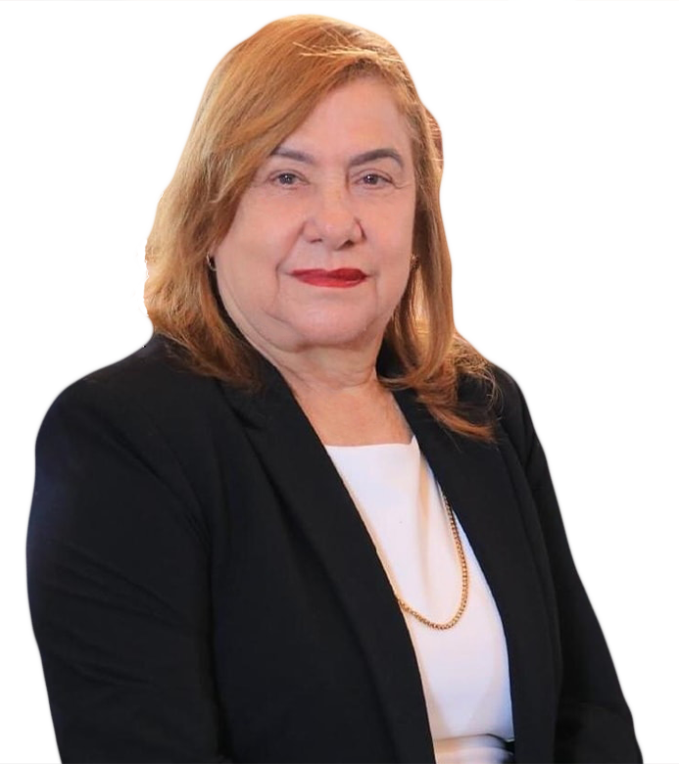

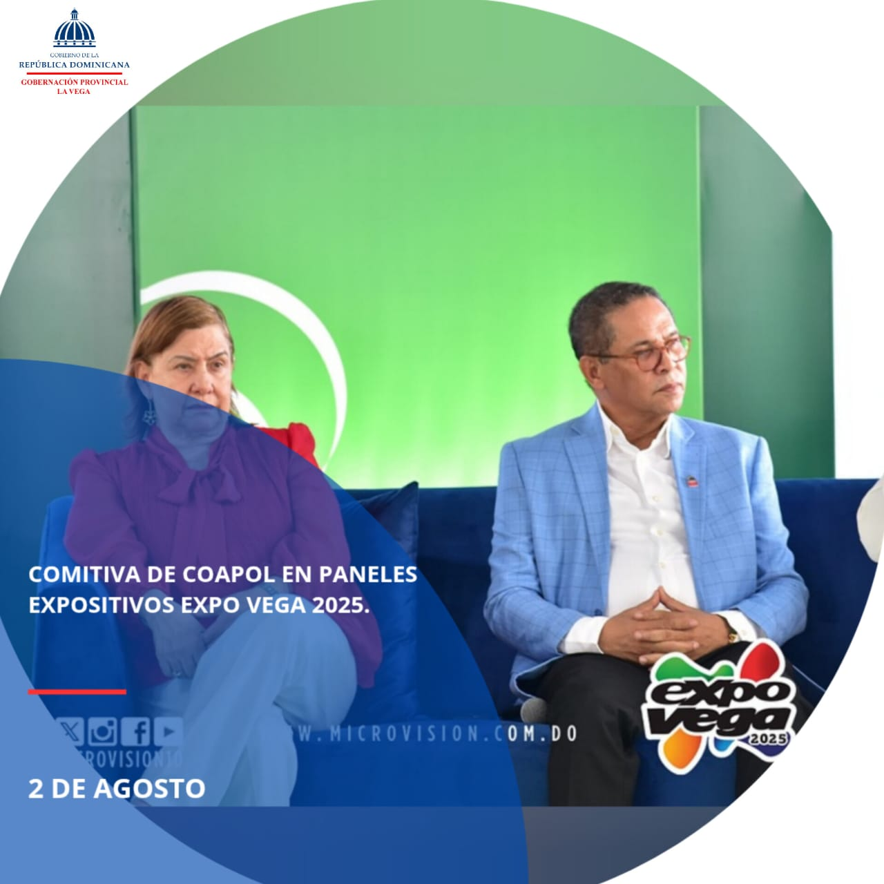
La comitiva de COAPOL participó activamente en los paneles expositivos de Expo Vega 2025, compartiendo iniciativas, experiencias y propuestas clave para el fortalecimiento de la seguridad ciudadana y el desarrollo institucional.
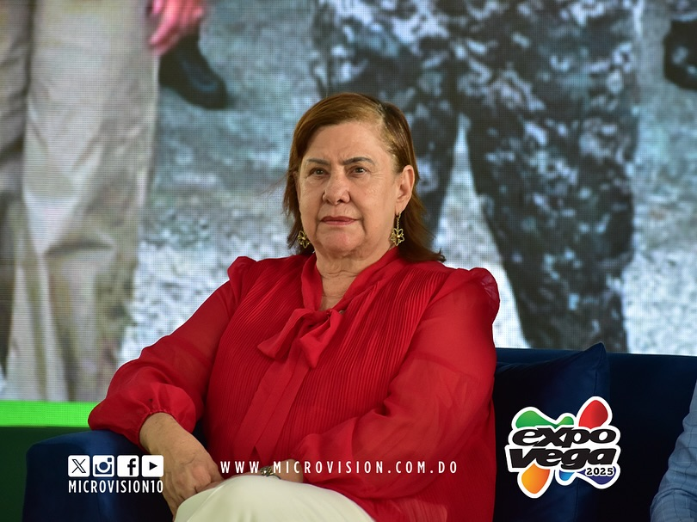
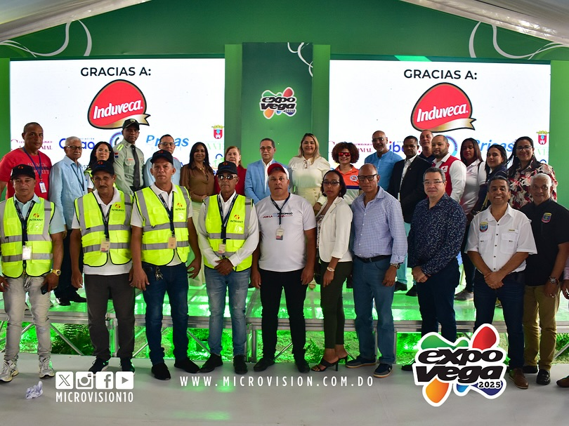

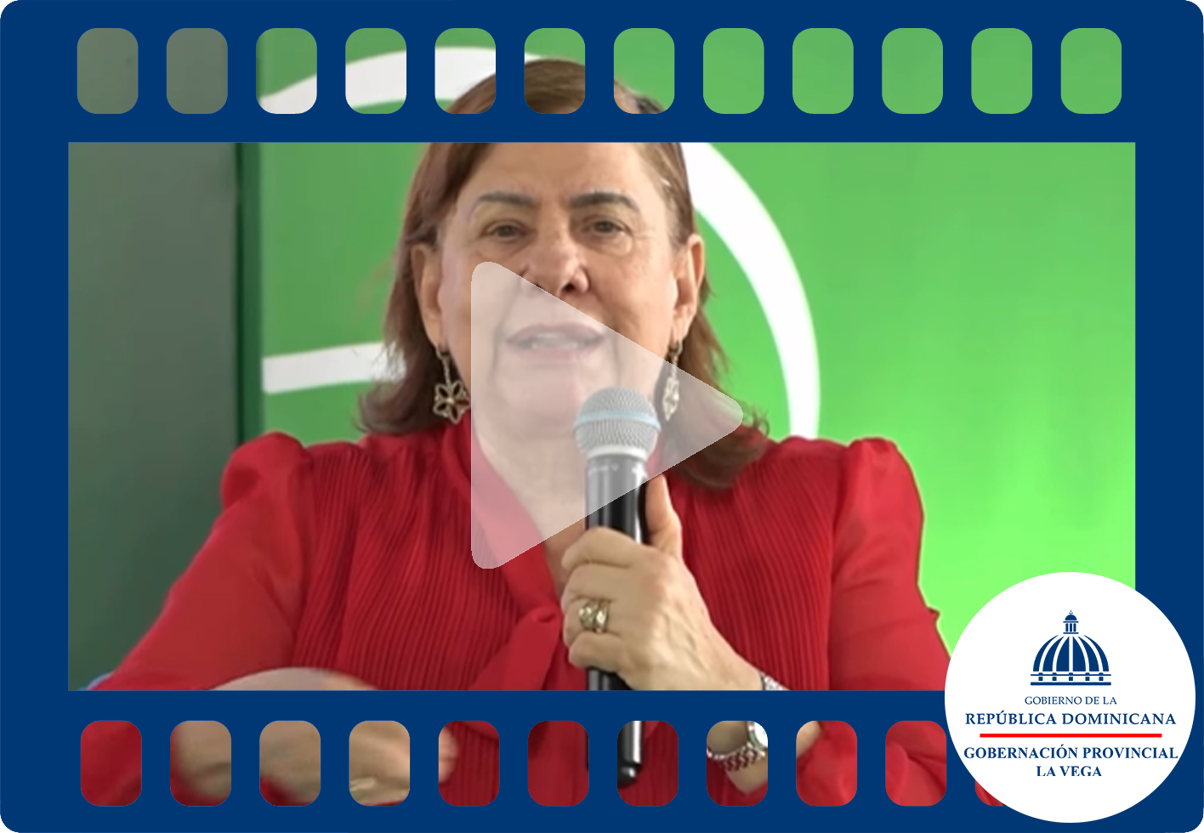
“Cuando un agente de tránsito intenta fiscalizar a una persona que está incumpliendo las normas, es común que esa persona reaccione con enojo o molestia. Sin embargo, como ciudadanos responsables, debemos entender que la labor del agente no es provocar ni castigar, sino velar por el orden, la seguridad vial y el bienestar colectivo. Adoptar una actitud agresiva o defensiva ante una fiscalización solo agrava la situación y dificulta el cumplimiento de las leyes que nos protegen a todos. En lugar de ver al agente como un enemigo, deberíamos reconocer su rol como garante del respeto mutuo en las vías públicas. La convivencia ciudadana se fortalece cuando respondemos con respeto, comprensión y disposición a corregir nuestros errores.”
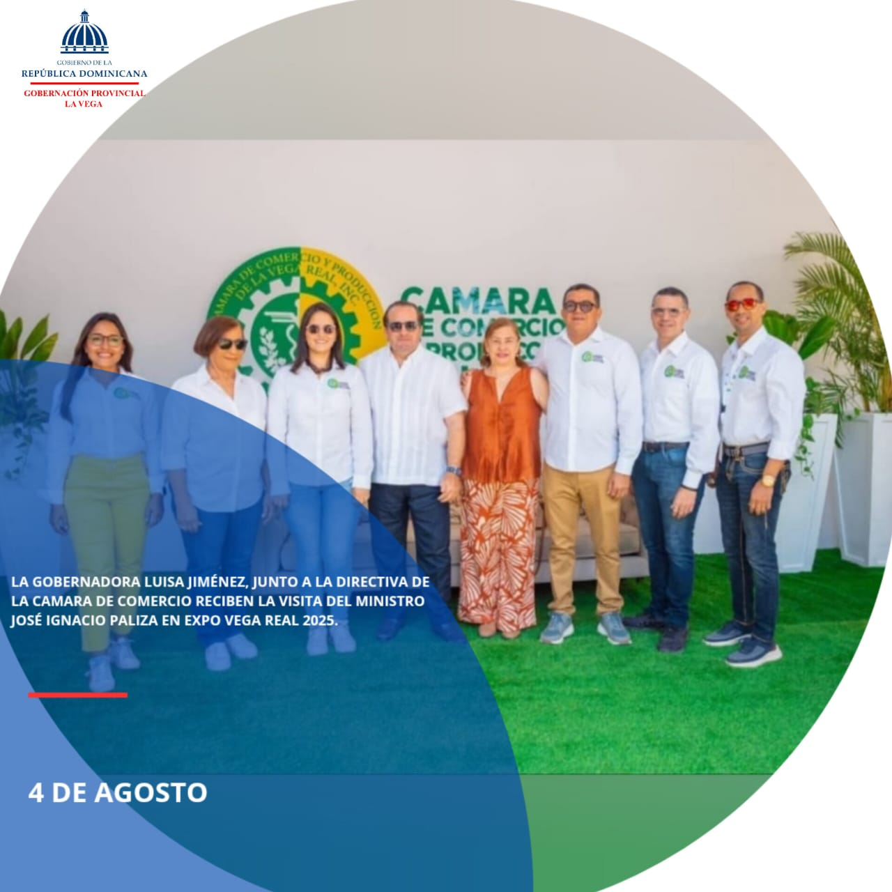
La gobernadora Luisa Jiménez acompañó al ministro administrativo de la Presidencia, José Ignacio Paliza, durante su visita a la Feria Expo Vega Real 2025, donde compartió con expositores, representantes de los medios de comunicación y el público en general.
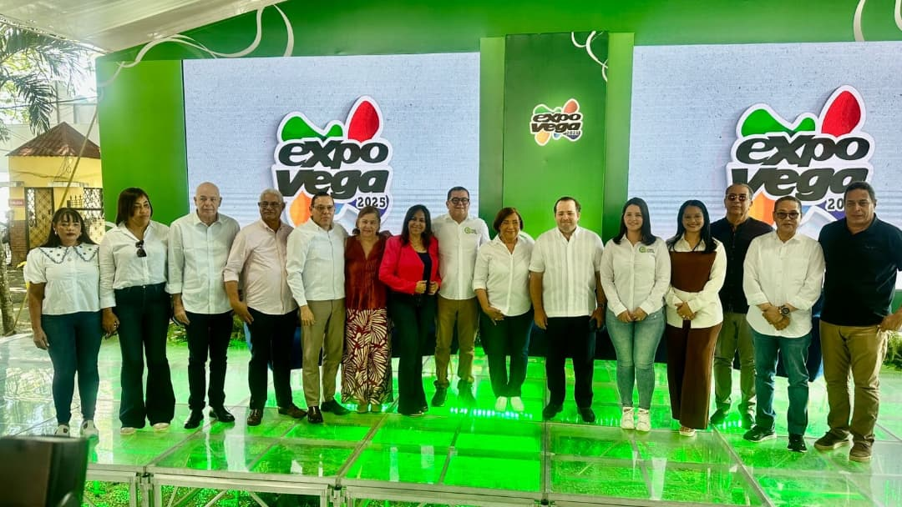
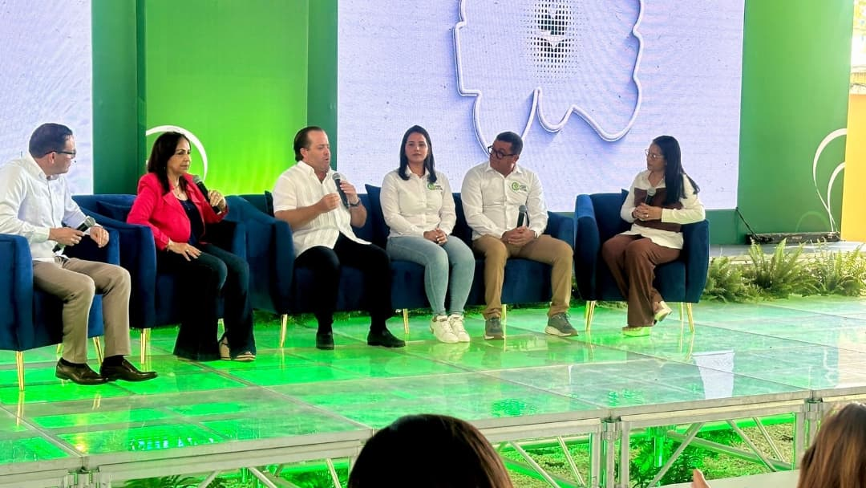
Durante la Feria Expo Vega Real 2025, la gobernadora de La Vega, Luisa Jiménez, acompañó al ministro administrativo de la Presidencia, José Ignacio Paliza, en un recorrido por los distintos espacios expositivos del evento. La visita permitió un acercamiento directo con emprendedores, empresarios, representantes de medios de comunicación y ciudadanos que se dieron cita en esta importante plataforma de desarrollo regional. Ambos funcionarios compartieron impresiones con los expositores, destacando el valor de la feria como vitrina para el talento local, la innovación y el fortalecimiento de la economía vegana.
La presencia de autoridades nacionales y provinciales reafirma el compromiso del gobierno con el impulso de iniciativas productivas y el respaldo a los sectores que dinamizan el crecimiento de la región. En cada encuentro, se resaltó la importancia de seguir fomentando espacios de participación y diálogo entre el Estado y la ciudadanía, reconociendo el esfuerzo de quienes apuestan por el progreso desde lo local. La gobernadora Jiménez, con su cercanía habitual, reiteró el orgullo que representa para La Vega ser sede de una feria que proyecta lo mejor de su gente y sus capacidades.
Expo Vega Real 2025 se consolida, así como un escenario de encuentro, promoción y proyección para el desarrollo integral de la provincia. La diversidad de propuestas presentadas, desde tecnología hasta agroindustria, refleja el dinamismo de una comunidad que avanza con visión y compromiso. La jornada dejó claro que el trabajo conjunto entre gobierno, sector privado y sociedad civil es clave para construir un futuro más próspero y equitativo.
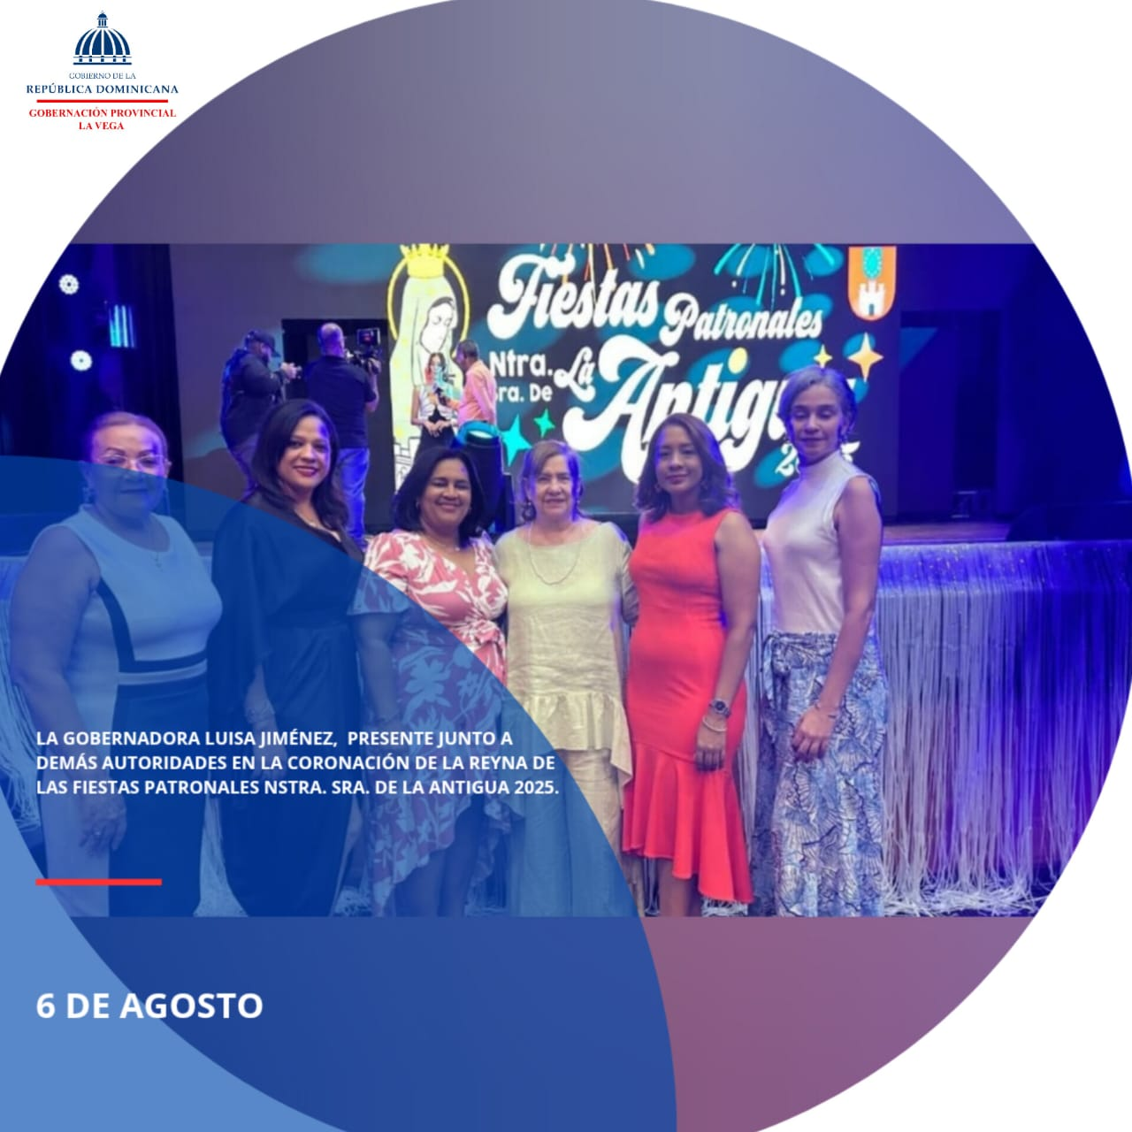
La gobernadora Luisa Jiménez, junto a destacadas autoridades encabezadas por la alcaldesa Amparo Custodio, participó en la coronación de la nueva reina de las fiestas patronales en honor a Nuestra Señora de la Antigua, un evento cargado de tradición y orgullo para todos los veganos.

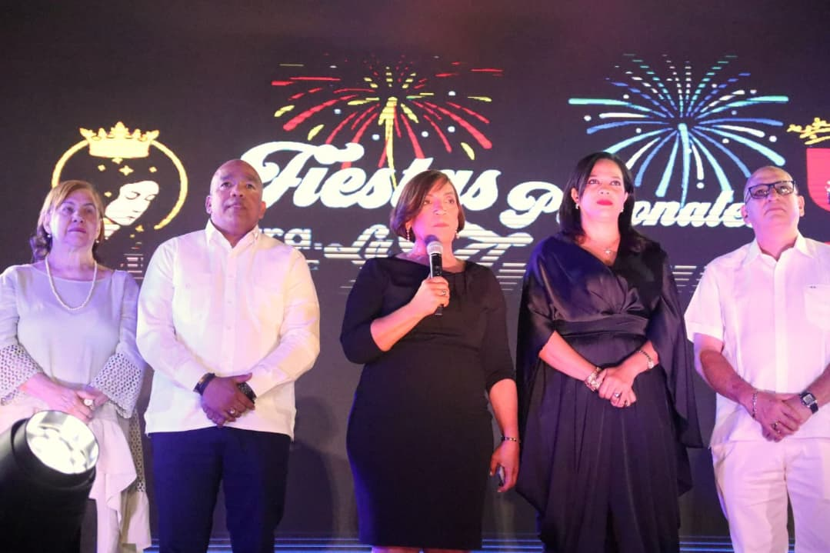
La reina de las Fiestas Patronales Nuestra Señora de La Antigua 2025 fue;
Alba Iris Mora
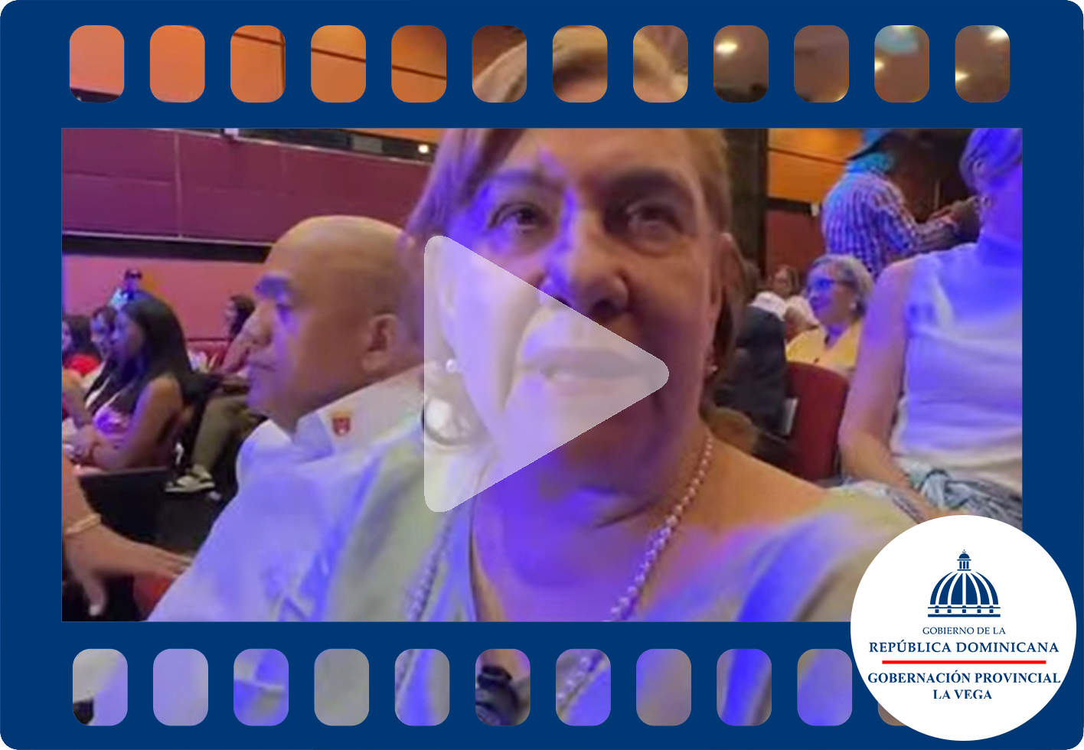
En un ambiente de alegría, tradición y orgullo comunitario, diversas autoridades locales y provinciales se dieron cita en la elección de la nueva reina de las Fiestas Patronales Nuestra Señora de La Antigua 2025. El evento, celebrado con entusiasmo por los veganos, contó con la presencia de representantes del gobierno, líderes municipales y figuras destacadas del ámbito cultural, quienes respaldaron con su asistencia esta celebración que honra la identidad y el fervor religioso de La Vega.
La participación de las autoridades reafirma el compromiso institucional con el fortalecimiento de las tradiciones populares y el impulso de espacios que promueven el talento, la belleza y el espíritu de unidad entre los ciudadanos. La elección de la reina no solo representa un momento simbólico dentro de las festividades, sino también una oportunidad para resaltar el papel de la juventud en la preservación de nuestras raíces.
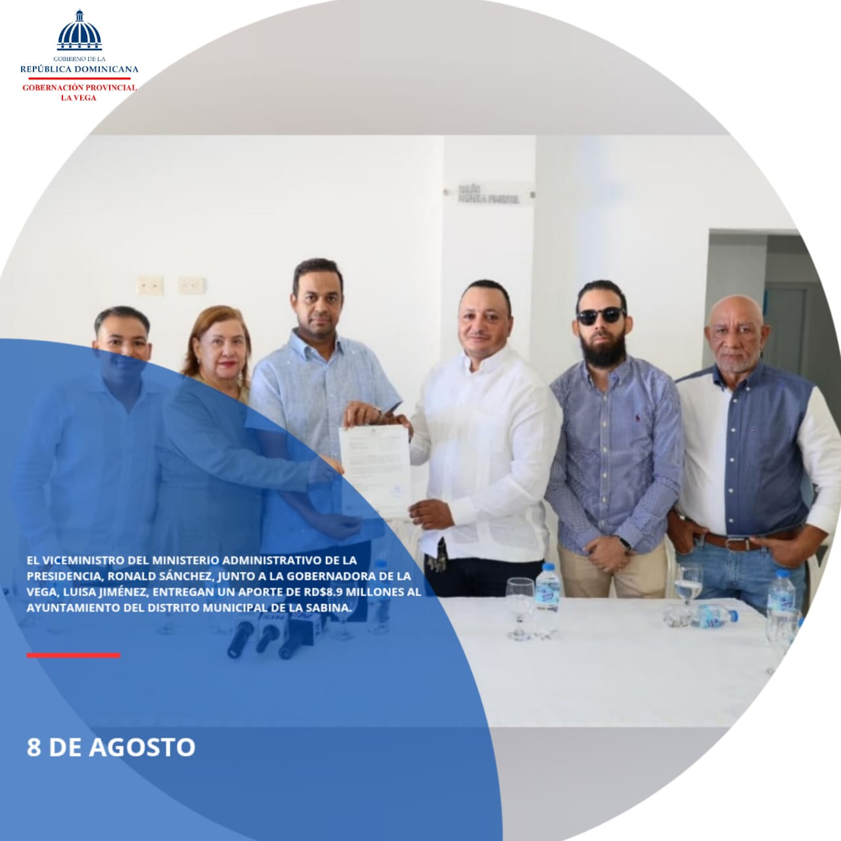
El viceministro del Ministerio Administrativo de la Presidencia, Ronald Sánchez, junto a la gobernadora de La Vega, Luisa Jiménez, entregan un aporte de RD$8.9 millones al Ayuntamiento del Distrito Municipal de La Sabina, destinado a la adquisición de una retroexcavadora. Esta acción, realizada en representación del presidente Luis Abinader, reafirma el compromiso del Gobierno con el fortalecimiento de los gobiernos locales y el desarrollo comunitario.
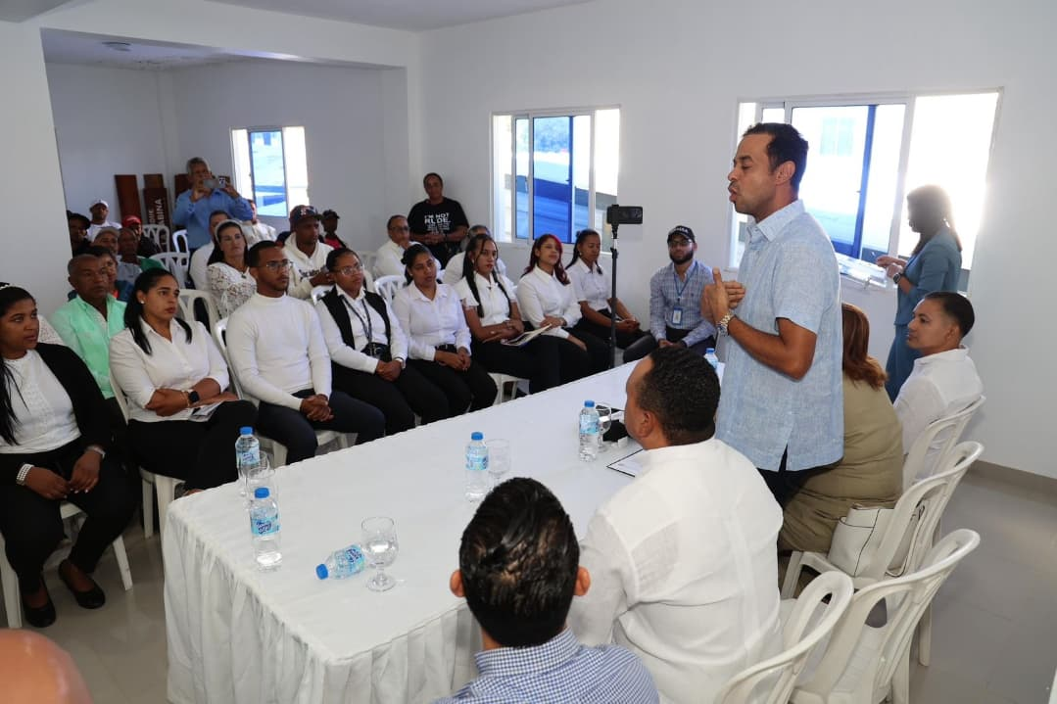
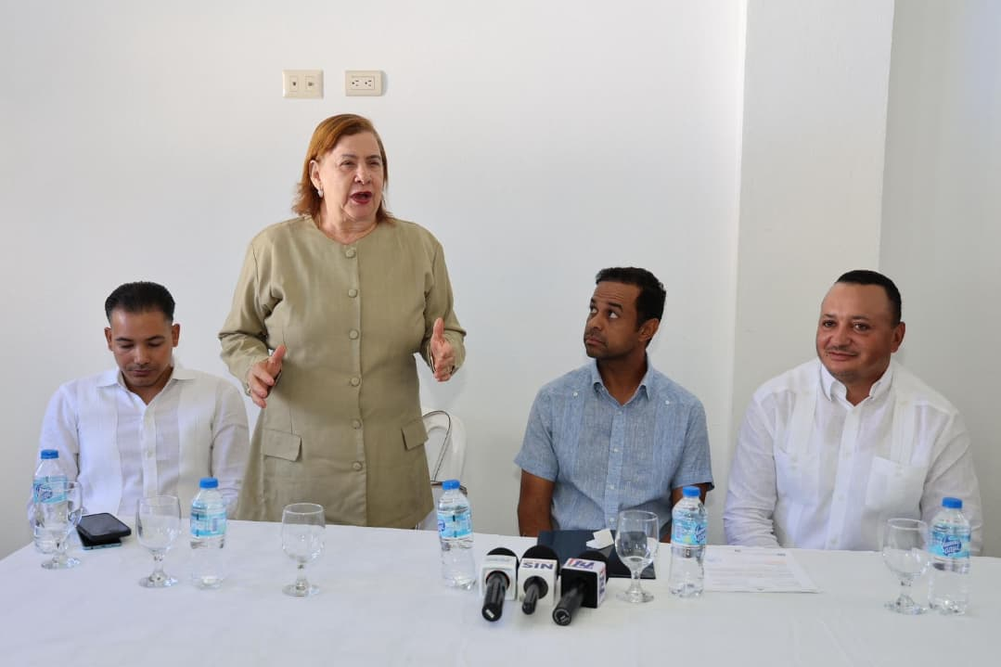
En representación del presidente Luis Abinader, el viceministro del Ministerio Administrativo de la Presidencia, Ronald Sánchez, junto a la gobernadora provincial de La Vega, Luisa Jiménez, realizó la entrega de un significativo aporte de RD$8.9 millones al Ayuntamiento del Distrito Municipal de La Sabina. Este fondo está destinado a la adquisición de una retroexcavadora, herramienta esencial para fortalecer la capacidad operativa del cabildo en la ejecución de obras comunitarias, mantenimiento vial y respuesta a emergencias locales.
La entrega de este recurso forma parte de las políticas de apoyo directo que impulsa el Gobierno central para fortalecer la gestión de los gobiernos locales, promoviendo una administración más eficiente, cercana y orientada al desarrollo sostenible. Con esta inversión, el Ayuntamiento de La Sabina podrá mejorar sus servicios básicos, optimizar sus intervenciones en infraestructura y atender con mayor rapidez las necesidades de sus comunidades, especialmente en zonas rurales donde el acceso a maquinaria pesada es limitado.
Durante el acto, las autoridades destacaron el valor de la descentralización como eje estratégico para el progreso territorial, reafirmando el compromiso del presidente Abinader con el empoderamiento de las juntas distritales y alcaldías. Esta acción no solo representa una respuesta concreta a las solicitudes de los munícipes, sino también una muestra de que el desarrollo comunitario se construye con voluntad política, planificación y cercanía institucional.

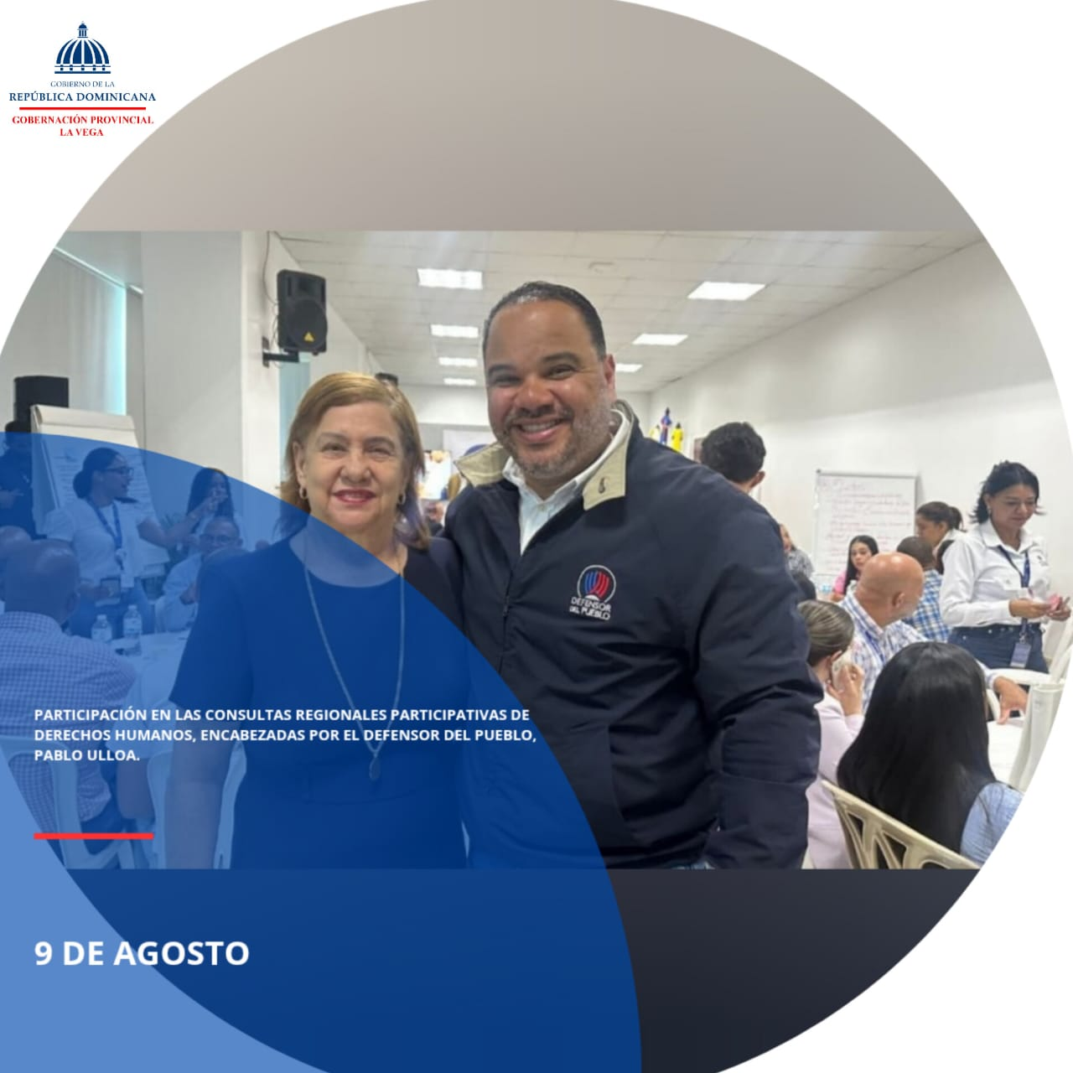
La gobernadora de La Vega, Luisa Jiménez, participó en las Consultas Regionales Participativas de Derechos Humanos, encabezadas por el defensor del pueblo, Pablo Ulloa. Este espacio busca recoger ideas y evidencias de la ciudadanía para fortalecer la defensa y promoción de los derechos humanos en la región.
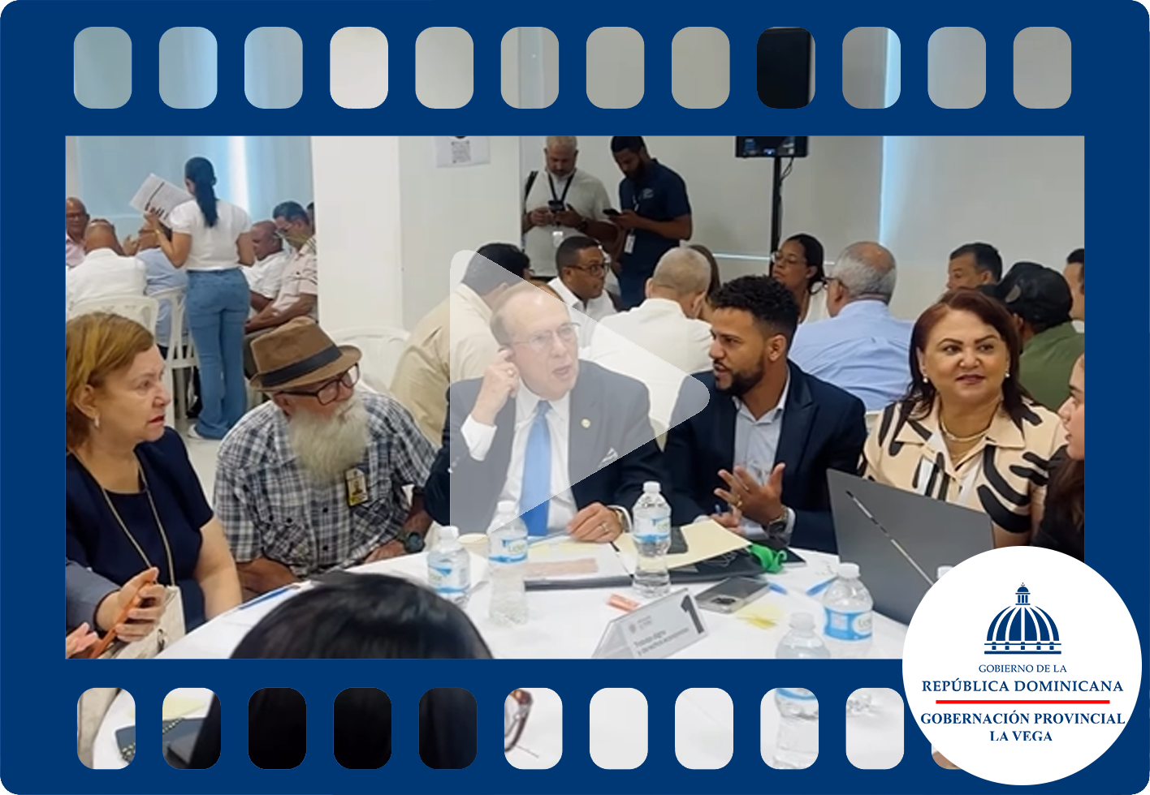
El defensor del pueblo, Pablo Ulloa, encabezó las Consultas Regionales Participativas de Derechos Humanos, un espacio diseñado para recoger ideas, testimonios y evidencias directamente de la ciudadanía. Esta iniciativa busca fortalecer el enfoque territorial en la defensa de los derechos fundamentales, promoviendo una gestión más inclusiva, transparente y alineada con las realidades sociales de cada región. La participación activa de diversos sectores demuestra el compromiso colectivo con la construcción de una cultura de derechos y justicia.
Estas consultas forman parte de una estrategia nacional orientada a consolidar políticas públicas más efectivas y sensibles a las necesidades de la población. A través del diálogo abierto y la escucha activa, el Defensor del Pueblo reafirma su rol como garante de los derechos humanos, facilitando canales institucionales para que las voces de las comunidades sean parte del diseño y evaluación de las acciones del Estado.

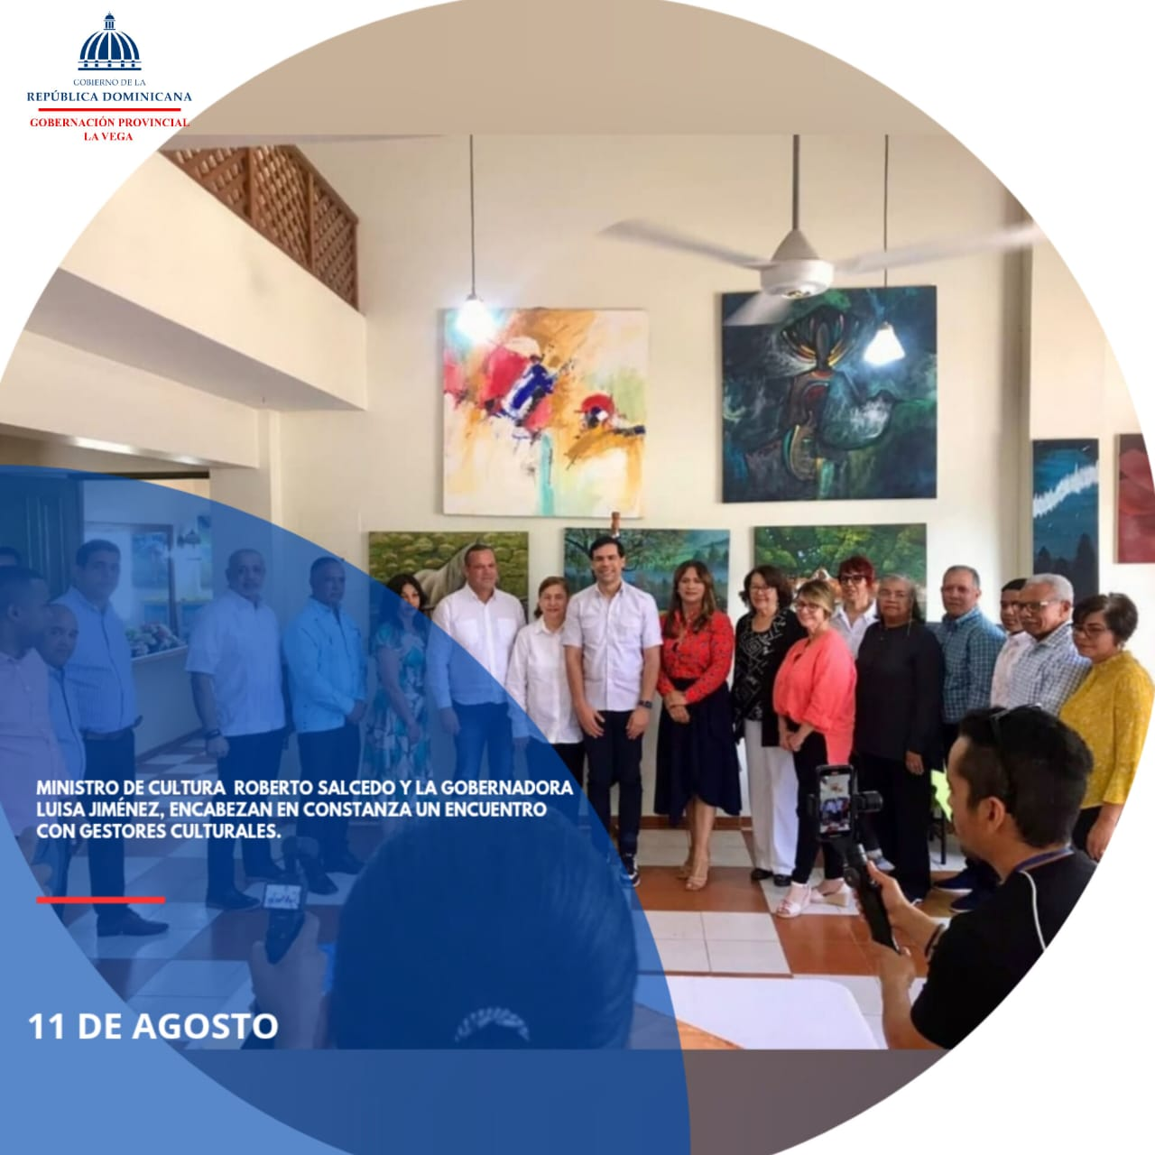
El ministro de Cultura, Robertico Salcedo, junto a la gobernadora de La Vega, Luisa Jiménez, el alcalde de Constanza, Francisco Marte, y la directora de Bellas Artes, Mariinnella Sallent, encabezaron en Constanza un encuentro con gestores culturales para impulsar proyectos que fortalezcan la identidad local y la participación comunitaria en el arte y el patrimonio.
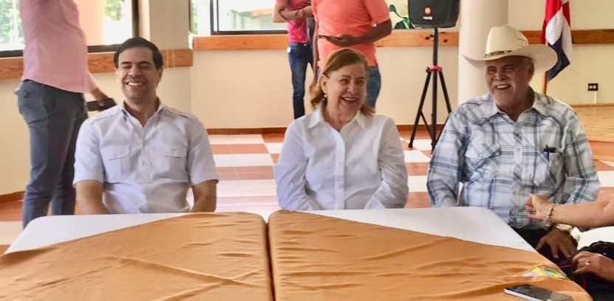
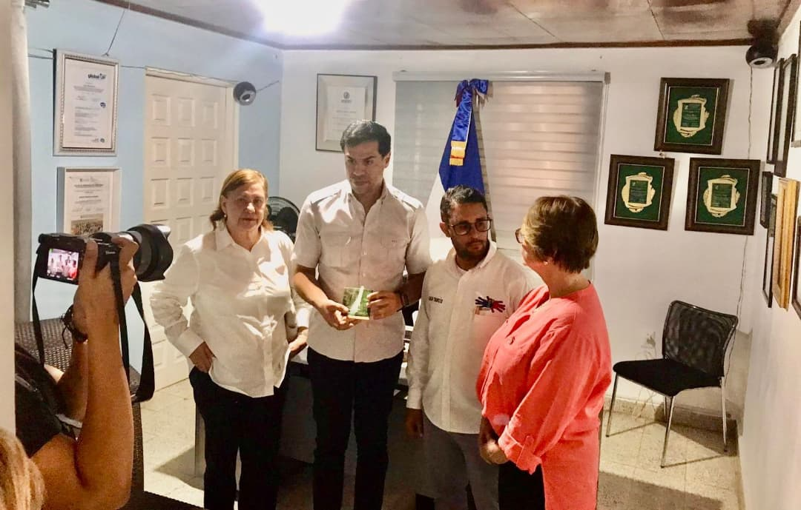

El ministro de Cultura, Robertico Salcedo, encabezó un encuentro estratégico en el municipio de Constanza, acompañado por la gobernadora provincial de La Vega, Luisa Jiménez; el alcalde de Constanza, Francisco Marte; y la directora general de Bellas Artes, Mariinnella Sallent. La jornada reunió a gestores culturales, artistas y representantes comunitarios con el propósito de impulsar proyectos que fortalezcan la identidad local, promuevan la participación ciudadana en el arte y consoliden el patrimonio cultural de la región.
Durante el encuentro, se abordaron líneas de acción orientadas a descentralizar la gestión cultural, fomentar la formación artística y promover espacios inclusivos para el desarrollo creativo. Las autoridades destacaron el valor del arte como herramienta de transformación social y reafirmaron el compromiso del Gobierno dominicano con una política cultural que reconozca las particularidades de cada territorio, integrando a las comunidades en la construcción de una visión compartida de progreso.
Este tipo de iniciativas refuerza el vínculo entre el Estado y los actores culturales locales, generando oportunidades para que el talento regional se proyecte a nivel nacional. Constanza, con su riqueza natural y humana, se posiciona como un referente de dinamismo cultural, donde el arte y la identidad se convierten en pilares del desarrollo sostenible.

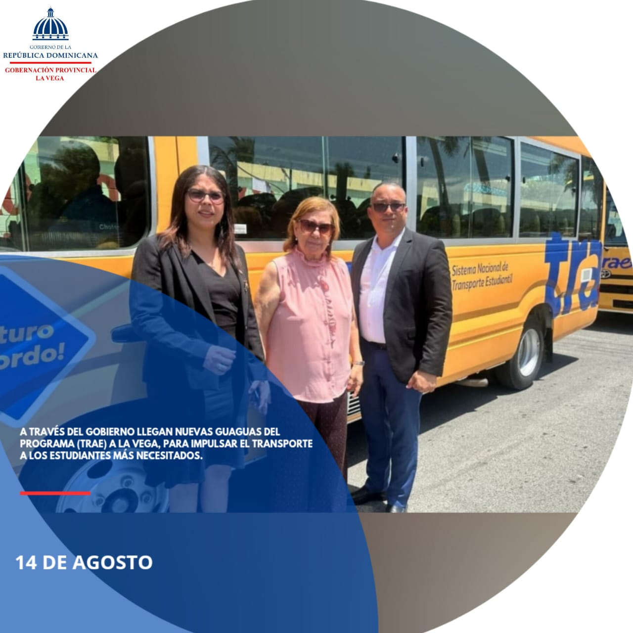
La gobernadora de La Vega, Luisa Jiménez, junto a autoridades locales de Educación, recibió un nuevo contingente de guaguas estudiantiles TRAE, como parte del programa de transporte escolar que impulsa el Gobierno del presidente Luis Abinader, para garantizar el acceso seguro y oportuno de los estudiantes a sus centros educativos.

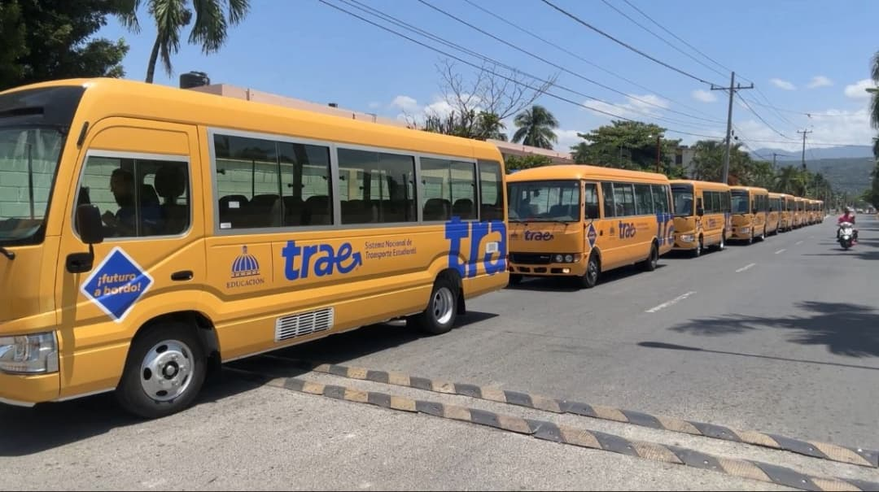
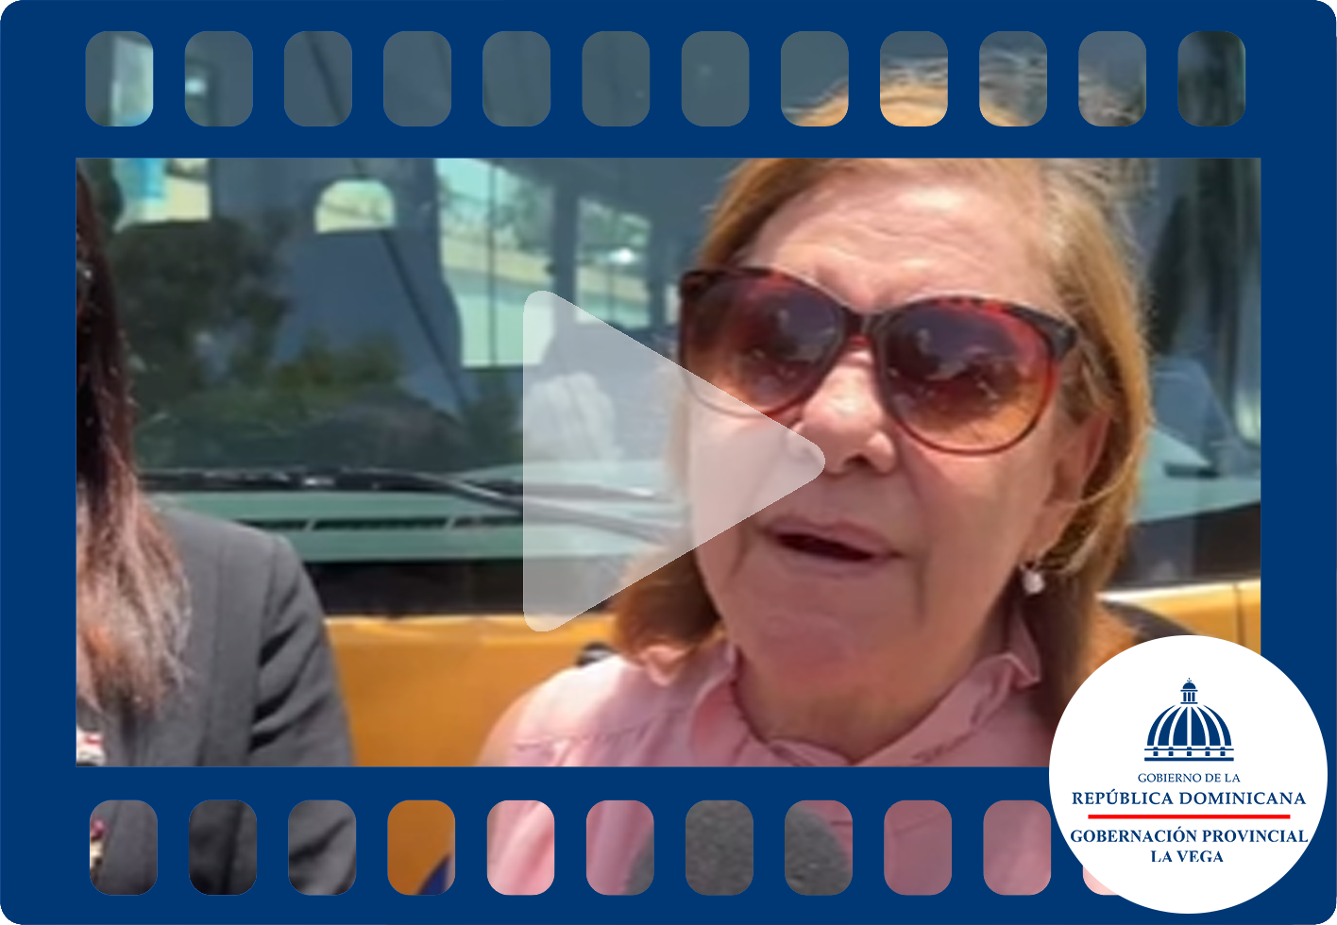

En el marco de las políticas públicas orientadas a garantizar el acceso equitativo a la educación, el Gobierno dominicano, a través del Sistema de Transporte Estudiantil (TRAE), ha realizado la entrega de un total de 75 autobuses escolares entre octubre de 2024 y agosto de 2025. La primera partida, compuesta por 30 unidades, fue distribuida en octubre de 2024, mientras que la segunda entrega, correspondiente a 45 autobuses adicionales, se efectuó en agosto de 2025, consolidando así una red de transporte más amplia y eficiente al servicio de la comunidad educativa.
Esta iniciativa, impulsada por el presidente Luis Abinader, responde al compromiso institucional de reducir las brechas de acceso y mejorar las condiciones de traslado de los estudiantes, especialmente en zonas rurales y comunidades vulnerables. El programa TRAE no solo representa una inversión en infraestructura, sino también en dignidad, seguridad y permanencia escolar.
La implementación progresiva de este sistema ha permitido optimizar la logística educativa, facilitando la asistencia regular de los alumnos a sus centros de estudio y contribuyendo a disminuir los índices de deserción escolar. Asimismo, se promueve un entorno más inclusivo y favorable para el desarrollo académico, en consonancia con los objetivos nacionales de calidad educativa.
Las autoridades locales han valorado positivamente el impacto del programa, destacando que la entrega de estas unidades fortalece el vínculo entre el Estado y las familias, y reafirma la voluntad del Gobierno de seguir apostando por una educación pública accesible, segura y transformadora.
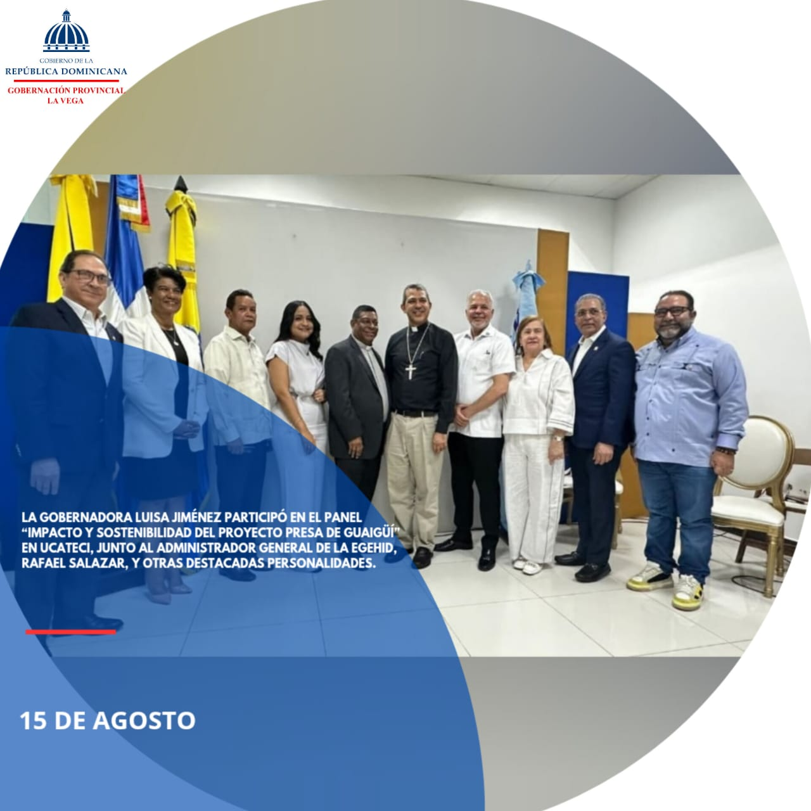
La gobernadora Luisa Jiménez participó en el panel “Impacto y sostenibilidad del proyecto Presa de Guaigüí” en UCATECI, junto al administrador general de la EGEHID, Rafael Salazar, y otras destacadas personalidades.
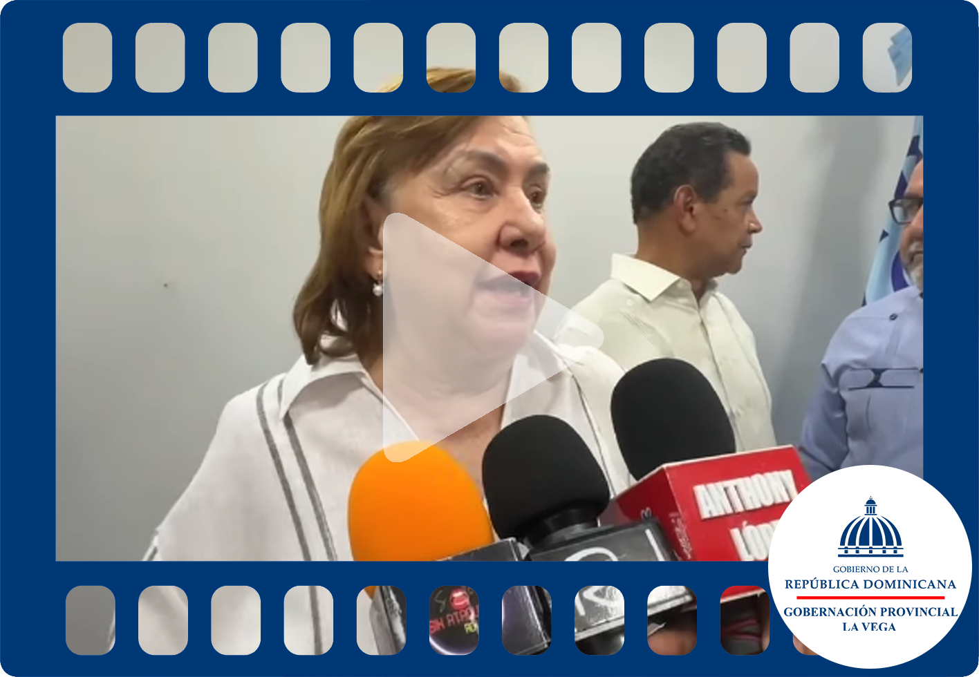
La gobernadora provincial de La Vega, Luisa Jiménez, participó en el panel “Impacto y sostenibilidad del proyecto Presa de Guaigüí”, realizado en la Universidad Católica del Cibao (UCATECI), junto al administrador general de la Empresa de Generación Hidroeléctrica Dominicana (EGEHID), Rafael Salazar, y otras destacadas personalidades del ámbito académico, técnico y gubernamental.
Durante el encuentro, se abordaron los alcances sociales, económicos y ambientales del proyecto, así como su relevancia estratégica para el desarrollo sostenible de la región. La gobernadora reafirmó el compromiso del Gobierno con iniciativas que promuevan la gestión responsable de los recursos hídricos y el bienestar de las comunidades.

Hoy conmemoramos el 162.º Aniversario de la Restauración de la República Dominicana, recordando con gratitud el sacrificio y la valentía de quienes defendieron nuestra soberanía. Este legado de unidad y compromiso nos inspira a seguir trabajando por una patria más fuerte, justa y democrática.
Luisa Jiménez
Gobernadora Provincial de La Vega

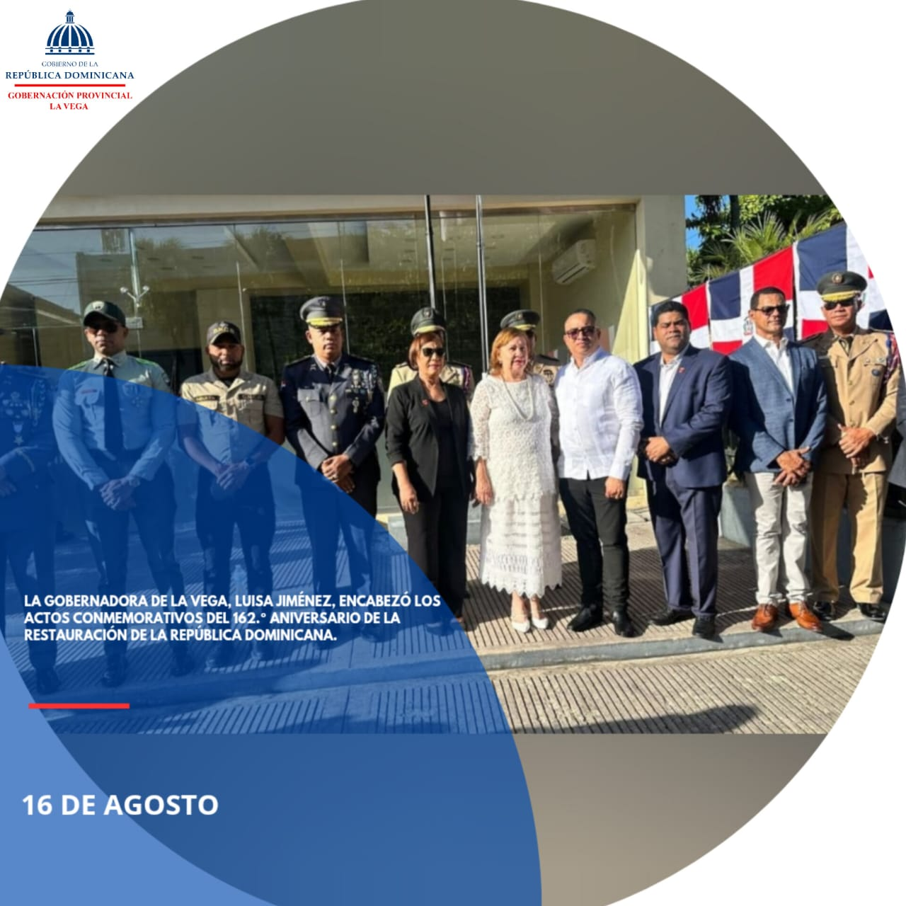
La gobernadora de La Vega, Luisa Jiménez, encabezó los actos conmemorativos del 162.º aniversario de la Restauración de la República Dominicana, junto a la alcaldesa Amparo Custodio y demás autoridades de instituciones públicas, la Regional de Educación, la Policía Nacional, el Ejército y el Cuerpo de Bomberos. Se celebró esta fecha histórica fortaleciendo los valores patrios y recordando a los héroes que sacrificaron su vida por la patria.

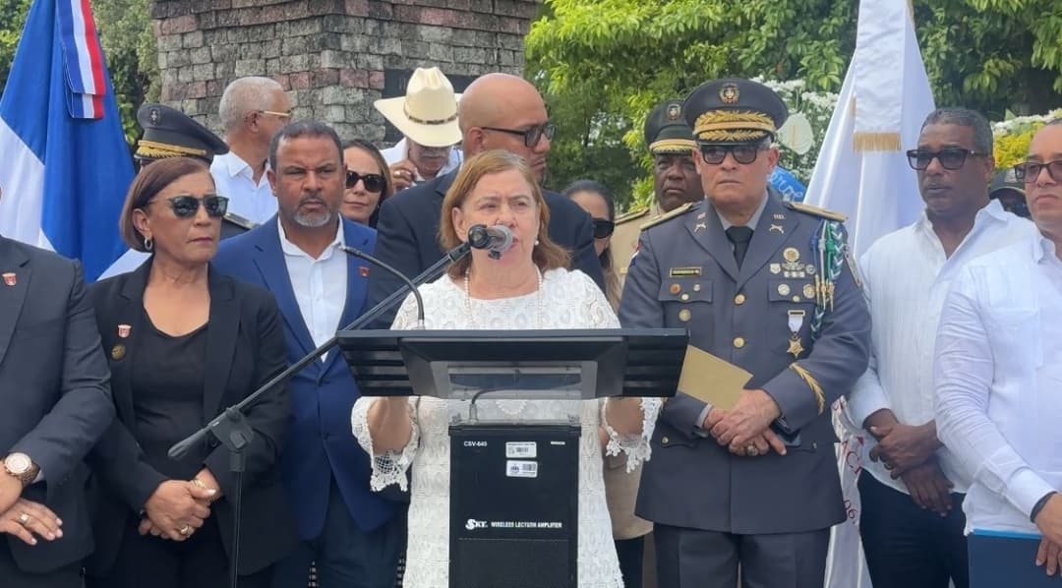
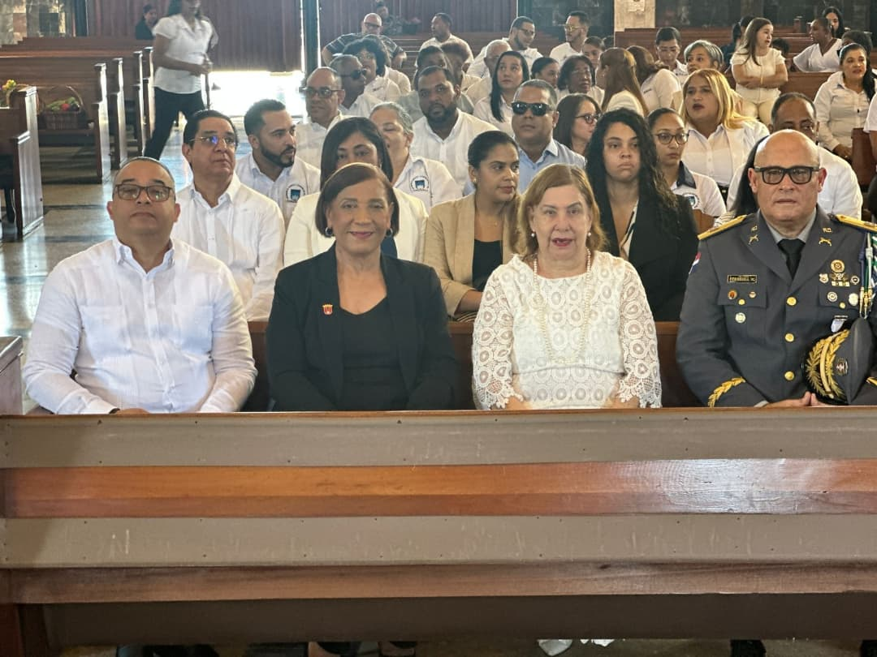
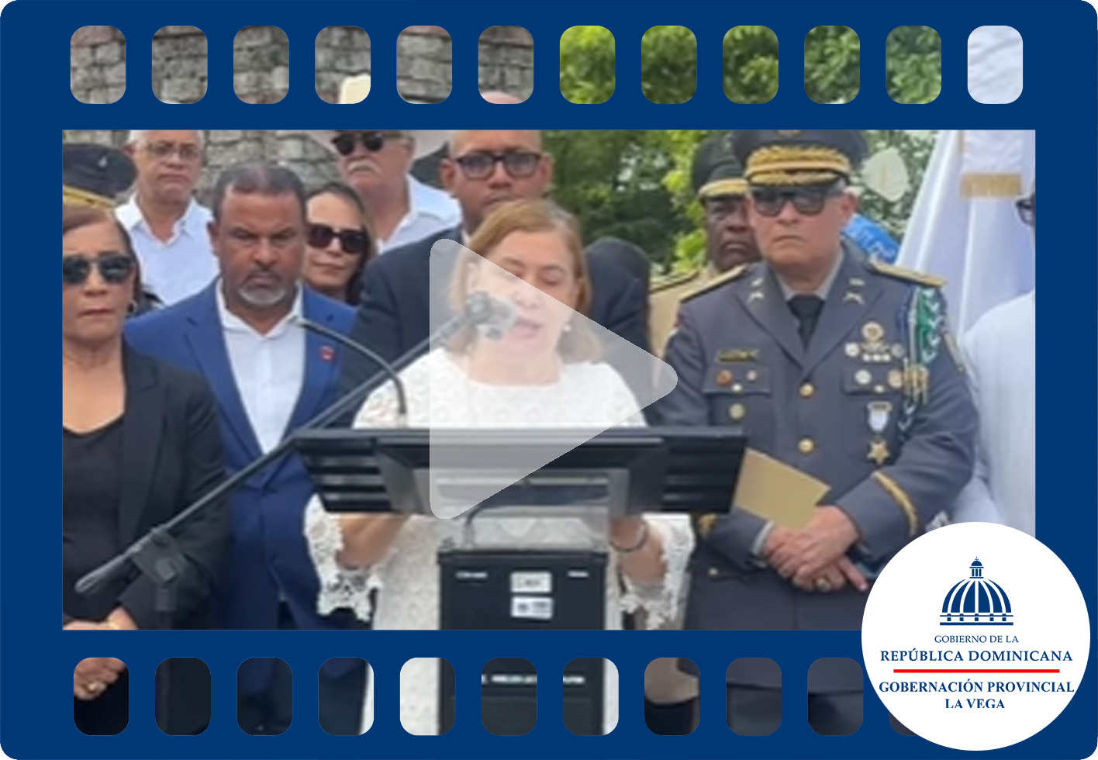
La gobernadora provincial de La Vega, Luisa Jiménez, encabezó los actos conmemorativos del 162.º aniversario de la Restauración de la República Dominicana, acompañada por la alcaldesa Amparo Custodio y representantes de instituciones públicas, la Regional de Educación, la Policía Nacional, el Ejército de República Dominicana y el Cuerpo de Bomberos. La jornada se desarrolló en un ambiente de solemnidad y respeto, reafirmando el compromiso institucional con la memoria histórica y la identidad nacional.
Durante la ceremonia, se destacó el valor de los héroes restauradores que ofrecieron sus vidas por la libertad y la soberanía del pueblo dominicano. Las autoridades presentes resaltaron la importancia de fortalecer los valores patrios en las nuevas generaciones, promoviendo el civismo, la unidad y el respeto por los símbolos nacionales como pilares fundamentales del desarrollo democrático.

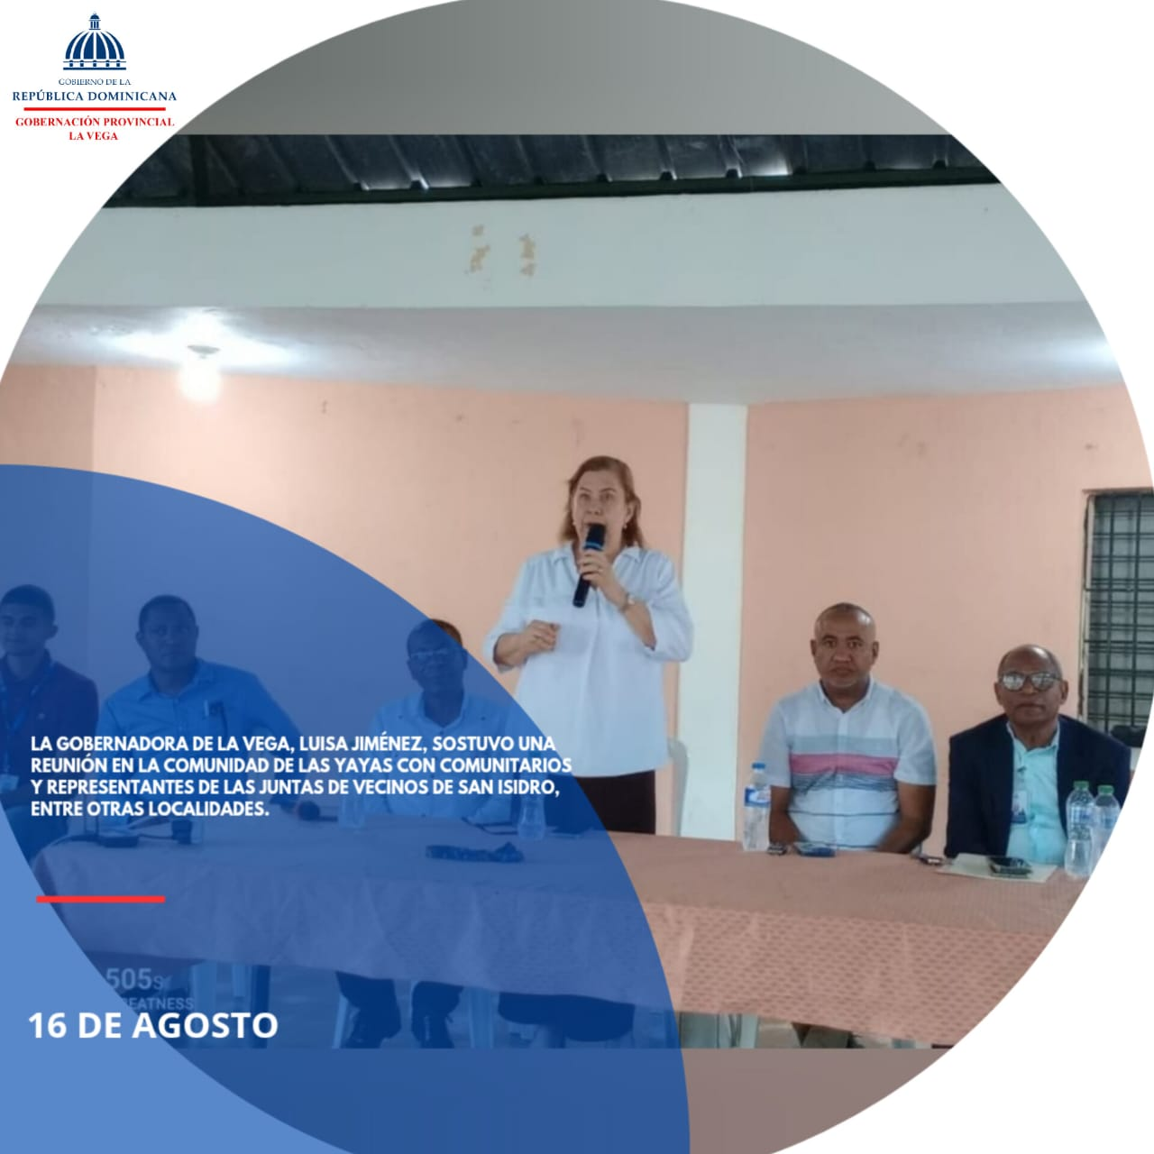
La gobernadora de La Vega, Luisa Jiménez, sostuvo una reunión en la comunidad de Las Yayas con comunitarios y representantes de las juntas de vecinos de San Isidro, entre otras localidades, escuchando sus planteamientos para el mejoramiento de las condiciones y el desarrollo de la zona.

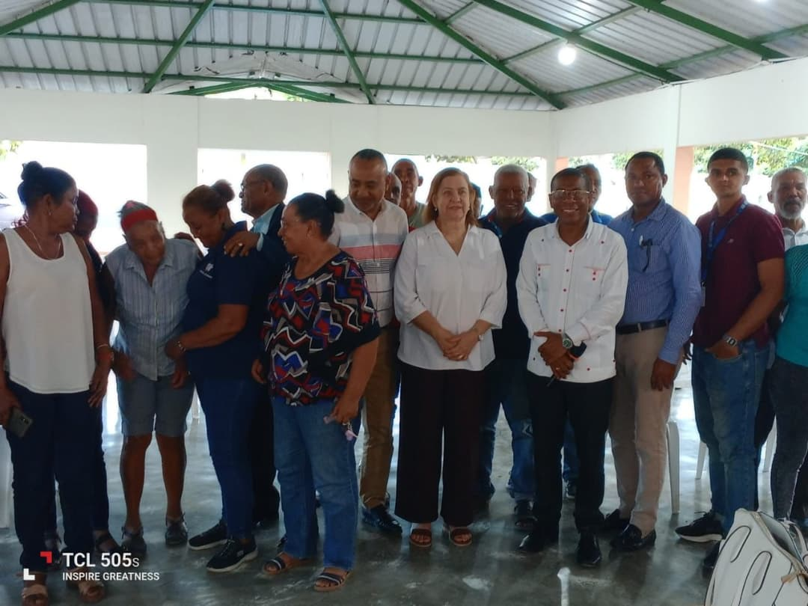
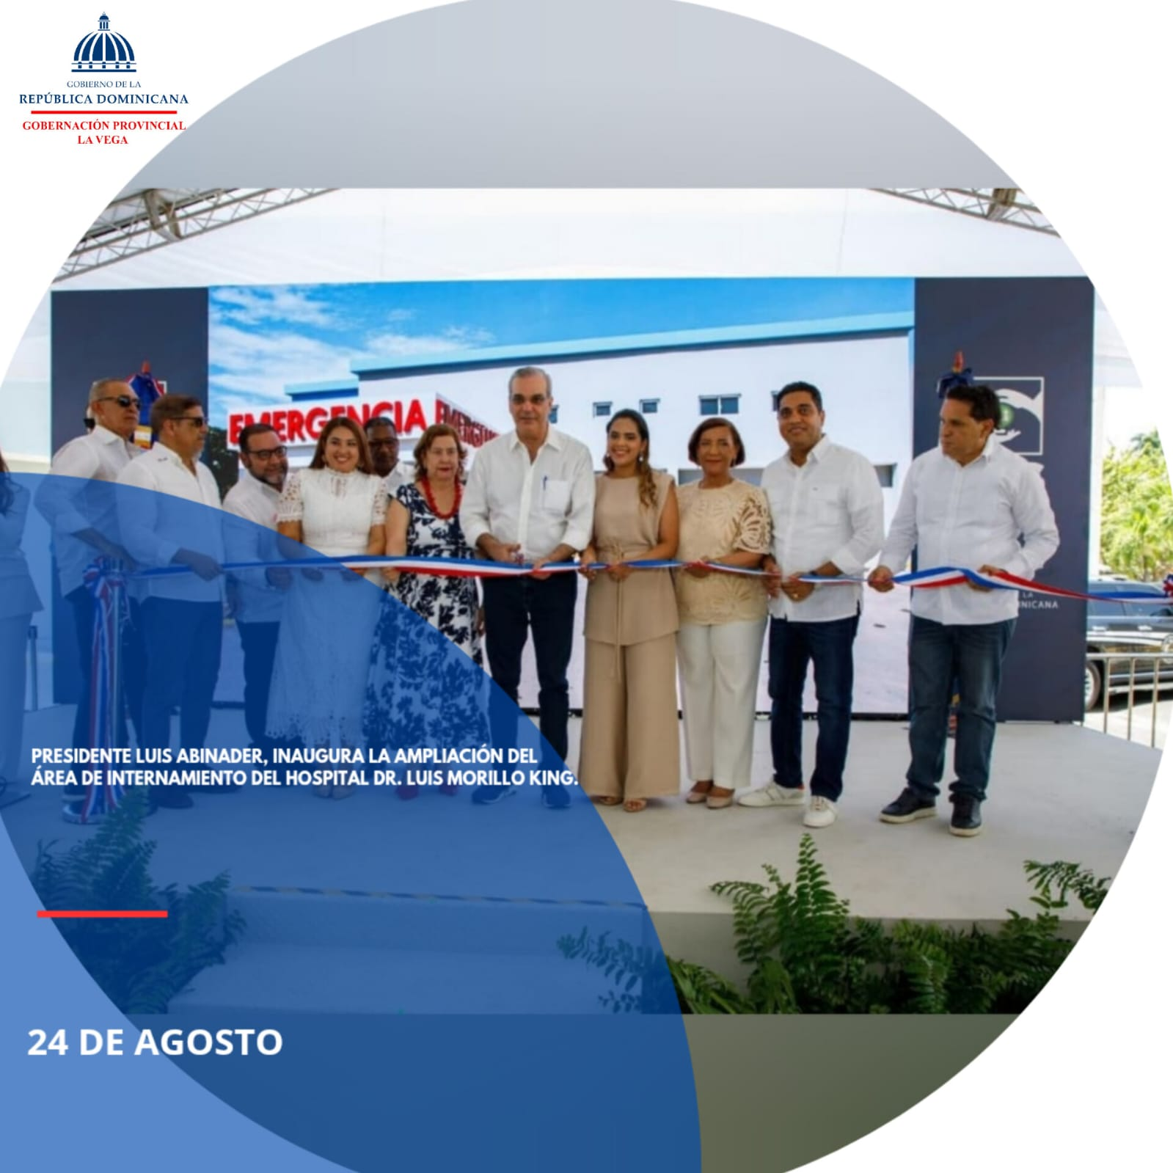
El presidente Luis Abinader, acompañado por la gobernadora Luisa Jiménez, ministros, diputados y personal del sector salud, encabezó la inauguración de la ampliación del Área de Internamiento del Hospital Regional Dr. Luis Morillo King.
Esta obra, con una inversión superior a RD$157 millones, beneficiará a más de 500 mil personas de La Vega y de las comunidades del Cibao Sur.
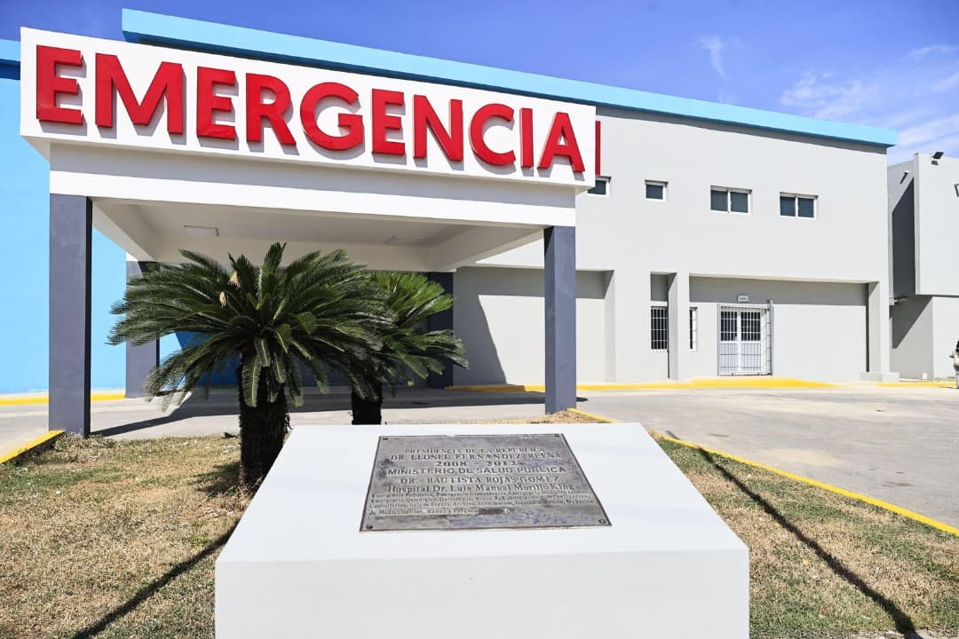

El presidente Luis Abinader dejó inaugurada este domingo la ampliación del área de internamiento del Hospital Regional Dr. Luis Morillo King, una obra que impactará de manera directa a más de 500,000 personas de este municipio y las comunidades del Cibao Sur, garantizando servicios médicos modernos y de calidad.
A través de un audiovisual, el director del Servicio Nacional de Salud (SNS), Mario Lama, explicó que la ampliación incluye modernas instalaciones diseñadas para brindar servicios de salud de alta calidad, contemplando 15 habitaciones dobles para internamiento, una estación de enfermería completamente equipada, áreas de servicios especializados que incluyen data, depósito, cuarto eléctrico y cuarto de limpieza, además del mantenimiento integral del área de Emergencia con pintura, plafones, esquineros y cortinas, además de la construcción de un nuevo salón de conferencias y reuniones.
Las palabras de agradecimiento estuvieron a cargo de la gobernadora Luisa Jiménez de la Mota, quien valoró la gestión del presidente Abinader para seguir fortaleciendo el sistema de salud en todo el país.
Durante el acto, la directora regional de Salud de La Vega, Ayadelkis Robles, explicó que la intervención forma parte de la estrategia del Gobierno dominicano para modernizar y ampliar la red hospitalaria nacional, respondiendo a las necesidades identificadas en las comunidades del Cibao Sur.
Asimismo, informó que la nueva infraestructura hospitalaria representa una inversión total de RD 157,057,784.72.
Estuvieron presentes los ministros de Agricultura, Limber Cruz; de Deportes, Kelvin Cruz; el director del Instituto Dominicano de Prevención y Protección de Riesgos Laborales (Idoppril), Agustín Burgos; el senador Ramón Rogelio Genao; la alcaldesa de La Vega, Amparo Custodio; los diputados Ramón Alfonso Genao Lanza; Elpidio Infante y Carlos Infante; el director regional del SNS, Iván Cárdenas, y la directora del hospital, Haidé Paulino.

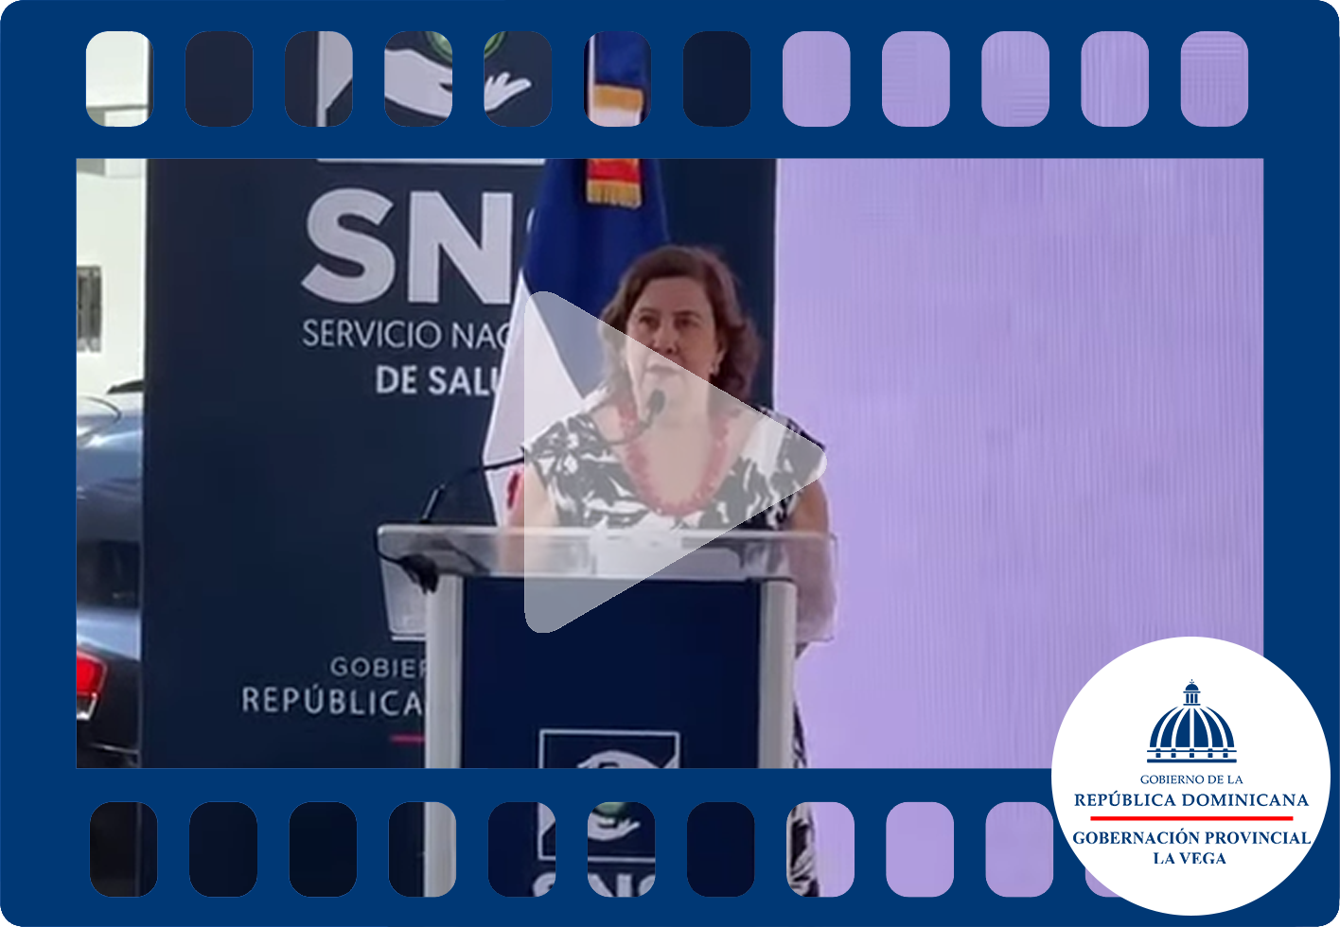
Palabras de la gobernadora, Luisa Jiménez, momento en que el presidente, Luis Abinader, deja inaugurada la ampliación del área de emergencia del hospital Morillo King.


- Redes y Comunicaciones

El propósito de esta área radica en garantizar que cada mensaje oficial de la Gobernación Provincial de La Vega cumpla con criterios claros de pertinencia y coherencia. Esto implica resaltar el papel y la figura de la Gobernadora Luisa Jiménez, proyectándola como una líder acorde a los valores del Ministerio de Interior y Policía (MIP). Además, la estructura y contenido de los mensajes son diseñados de acuerdo con la audiencia objetivo y las metas específicas de cada situación, permitiendo que la comunicación institucional sea efectiva y significativa.

- Portal institucional: gobernacionlavega.gob.do

Nuestras redes
- Instagram: @gobernancionlvrd
- Facebook: Gobernación Provincial La Vega

Staff:

- Rafael Durán
- Vicente Fernández
- Anfi G. Jorge

